Домашнее задание по сольфеджио 5 класс от 28.11.22

- Новый материал по гармоническим оборотам – выучить название и строение нового оборота.

Кадансовый оборот – завершающий оборот (от слова «каданс» - завершение). Кадансовыми оборотами в классико-романтической музыке часто завершаются какие-либо части произведения или все музыкальное произведение.

Кадансовый оборот имеет строго определенное строение (выучить):
S – K₆₄ – D₇ – T₃,
Между S и D-й находится К₆₄ – это, несмотря на новое обозначение, уже хорошо знакомый нам Т₆₄ (тонический квартсекстаккорд – V – I – III), который именно в этом, завершающем, обороте, в именно такой последовательности аккордов, просто получает особое название - кадансовый квартсексатаккорд.
Его роль в этой последовательности аккордов – подготовить появление заключительной D-ты (потому что он тоже строится от V-й ступени, как и D₇) и одновременно увеличить напряжение, усилить ожидание последней тоники.

Образец записи кадансового оборота в До мажоре. Обязательно играйте его до уверенного исполнения – 1) только правой рукой, и 2) с басом (нижний звук играть левой рукой, октавой ниже) :

Повторите правило разрешения D7 – доминантсептаккорд разрешается в неполное тоническое трезвучие (без V-й ступени) с утроенным основным тоном (тоникой).

- Построить письменно кадансовый оборот в Си-бемоль мажоре (по образцу). Играть на фортепиано, петь нотами (до уверенного исполнения).

- Новый диктант – выучить мелодию наизусть, петь мелодию нотами и одновременно играть аккомпанемент правой рукой – все аккорды написаны под нотной строчкой Аккорды – все играть staccato и только на сильную долю, кроме предпоследнего такта (в нем 2 аккорда: К64 (Т64) и D7)

Повторите прошлые задания:
Достройте прошлые письменные задания, если эти задания не были выполнены к прошлому уроку (все образцы смотрите в ДЗ от 21.11.22), все тщательно проработать на инструменте и петь нотами в фа миноре.
- В фа миноре петь и играть 3 вида, тритоны натуральные и гармонические (должны быть построены письменно), плагальные и автентические обороты (должны быть построены письменно), называя каждый аккорд. Начинаем работу в тональности всегда, в любом задании, с показа ключевых знаков.
- Прошлые диктанты – повторяйте с аккомпанементом.
«Шла девица за водой» - петь мелодию наизусть, одновременно играть левой рукой бас (Т, S или D) на сильную долю, и аккорды ПРАВОЙ рукой - на 2 и 3 долю.
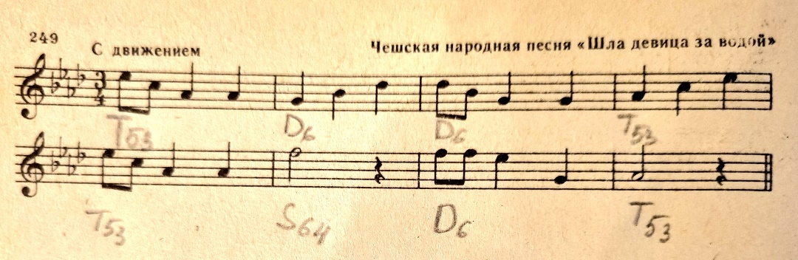

«Рогнеда» - аккорды здесь играем на 1 и 3-ю долю. Все аккорды должны быть подписаны под нотной строкой - какие именно аккорды будут в аккомпанементе в каждом такте на первую и 3-ю долю (t53, S64…). Петь мелодию наизусть и одновременно играть аккомпанемент - аккорды правой рукой.

